Tai nạn chết người khi làm dây
MARS Reports
Dưới sự chỉ dẫn của hoa tiêu, một tàu chở hàng rời đang cập cầu tại một bến để xếp hàng. Khi tàu lại gần cầu, hoa tiêu giải thích cho Thuyền trưởng các điều động cần thiết. Hai tàu lai sẽ hỗ trợ việc cập cầu. Tàu sẽ được cập mạn trái vào bến với hai dây chéo và bốn dây dọc mũi/lái.
Khi tàu đã song song với các lò xo đầu tiên ở phía trước và phía sau được buộc chặt, bộ phận kiểm soát cảng đã thông báo cho hoa tiêu rằng tàu cần di chuyển 30m về phía sau để căn chỉnh với cánh tay xếp hàng. Thuyền trưởng đã hướng dẫn các thủy thủ đoàn neo đậu theo đó. Bộ điều khiển động cơ của tàu được đặt ở chế độ chạy chậm về phía sau và tàu bắt đầu di chuyển về phía sau, cuối cùng đạt tốc độ 0,5 hải lý. Trong quá trình điều động, nhóm neo đậu phía trước đã kéo căng lò xo phía trước và nhóm neo đậu phía sau đã nới lỏng lò xo phía sau.
Khi tàu đã song song với cầu, các dây chéo mũi và lái đầu tiên được cô chặt, điều độ cảng đã thông báo cho hoa tiêu rằng tàu cần lùi 30m về phía sau để đồng bộ với cần cẩu làm hàng. Thuyền trưởng đã ra lệnh cho các bộ phận làm dây về yêu cầu đó. Máy chính của tàu được đặt ở chế độ chạy lùi thật chậm, và tàu bắt đầu dịch chuyển về phía sau, cuối cùng đạt tốc độ 0,5 hải lý/giờ. Trong quá trình điều động, tổ làm dây trước mũi đã thu dây chéo mũi và tổ làm dây sau lái thì xông chùng dây chéo lái.
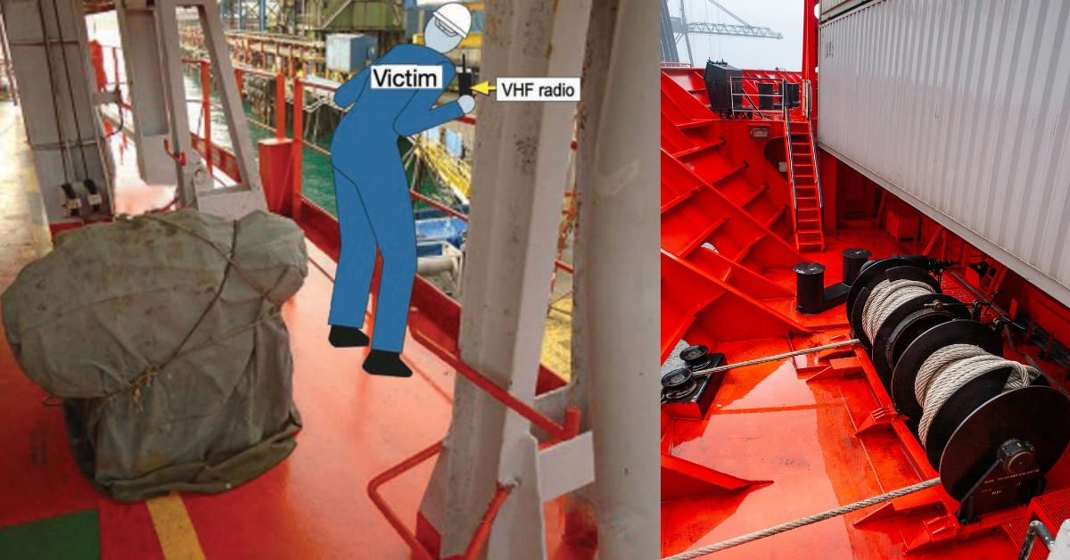
Vài phút sau, sĩ quan phụ trách tổ làm dây sau lái đã đứng ở gần thang hành lang và nhìn qua lan can bên mạn ở ngay phía trên của day chéo lái đang bị chùng trong khi sử dụng VHF. Vào thời điểm đó, dây chéo lái bị căng lên sau đó lại chùng xuống và sau đó lại căng lên một lần nữa. Một tiếng động lớn vang lên khi dây đột nhiên bị nhả ra và giật ngược lên theo chiều thẳng đứng.
Người sĩ quan bị đoạn dây chéo giật lên đập vào cằm. Anh ta bị nhấc lên và ném về phía sau, đầu bị đập vào thang ca bin ở phía sau và ngay trên vị trí cũ của mình.
Nạn nhân được phát hiện nằm trong vũng máu lớn và báo động đã được đưa ra. Trong vòng vài giây, cảng đã yêu cầu hỗ trợ y tế và các tàu lai được lệnh giữ cho tàu nằm sát cầu tàu. Đội y tế của cảng đã lên tàu trong vòng vài phút, nhưng nạn nhân đã được tuyên bố là đã tử vong tại hiện trường.
Cuộc điều tra phát hiện ra rằng, ngoài những điều khác:
- Khi tàu di chuyển về phía sau bằng sức mạnh của chính nó thì dây chéo lái đã bị mắc kẹt vào tấm đệm va của cầu tàu.
- Khi dây bị căng và tàu tạm thời di chuyển ra xa cầu tàu, dây được nhả ra khỏi tấm đệm (giống như dây cung) hướng lên trên với tốc độ ước tính là 65km/giờ, khiến nạn nhân có rất ít cơ hội thoát khỏi đường đi của nó.
- Người ta thường tránh sử dụng máy chính trong khi chạy đang điều chỉnh các dây buộc tàu để giảm nguy cơ dây buộc tàu bị quấn vào chân vịt đang quay hoặc dây bị căng quá nhanh.
- Quy trình cập cầu của bến tàu nêu rõ rằng không được có bất kỳ điều động chạy tàu nào, ngụ ý rằng tàu không được sử dụng máy chính khi cố định vị trí so với cầu. Có khả năng là Thuyền trưởng của tàu không biết về quy định này vì không được cung cấp một bản sao quy trình cập cầu của bến tàu.
- Do máy chính của tàu dường như thường được sử dụng khi điều động cập cầu ở các bến tại cảng này, nên rất có thể các hoa tiêu cũng không được cung cấp quy trình cập cầu.
Các bài học kinh nghiệm
- Vụ tai nạn này gợi nhớ đến vụ tai nạn của tàu MARS 201870, khi nạn nhân, cũng ở khu vực làm dây phía sau lái, nhìn ra ngoài mạn để có tầm nhìn tốt hơn và bị dây chéo bung ra khi đang căng đập vào người.
- Vụ tai nạn này một lần nữa chứng minh cho sự nguy hiểm của công việc làm dây. Hãy lưu ý đến môi trường xung quanh và các mối nguy tiềm ẩn.
- Năng lượng bên trong dây buộc tàu có thể dễ dàng gây thương tích hoặc tử vong. Luôn hết sức thận trọng khi làm việc trong khu vực làm dây.
- Nếu không có đường đi cách xa và không bị cản trở từ trụ xoay dẫn hướng đến cọc bích, hãy cẩn thận khi thấy dây bị căng. Nếu cần, hãy xông chùng dây cho đến khi dây không còn bị vướng.
----------------------------------

